**Справка**

**о проведении выставки плакатов «Осторожно Грипп!»**

**МКОУ «Дылымская гимназия имени Махмуда Салимгереева»**

**РДШ «Новое поколение».**

**1. Общие положения**

Школьный конкурс плакатов (далее – выставка) проводится согласно плану воспитательной работы образовательного учреждения в рамках реализации программы по здоровье сбережению.

**2.Цель:**

Целью выставки является формирование позитивного отношения ко всем составляющим здорового образа жизни.

**3.Задачи:**

3.1. Активизировать качество работы по формированию здорового образа жизни.

3.2.Предоставить возможность детям и родителям выразить свое отношение к вопросу пропаганды здорового образа жизни.

**4.Организаторы:**

Активисты РДШ «Новое поколение».

**5. Участники:**

Учащиеся 9-11 классов ДГ.

**6. Сроки проведения выставки:**

23-25 январь в фойе гимназии.

**7. Подведение итогов выставки:**

Все классы, предоставившие плакаты, получат грамоты за участие в выставке.

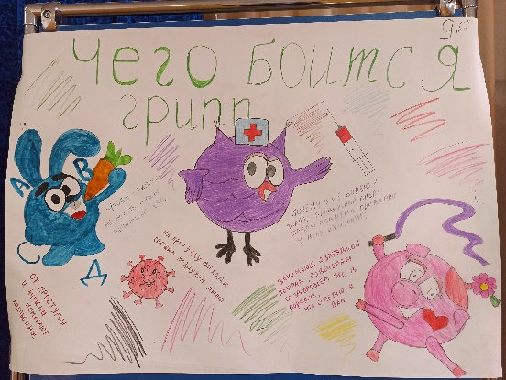 «У кого есть здоровье, у того есть все», - гласит арабская пословица. В настоящее время наиболее важной и глобальной проблемой является сохранение и укрепление здоровья детей. С целью создания условий для формирования навыков здорового образа жизни, раскрытия положительных факторов здоровье сбережения активисты РДШ организовали выставку плакатов по теме «Осторожно Грипп!»

Выставка должна была способствовать формированию позитивного отношения ко всем составляющим здорового образа жизни, 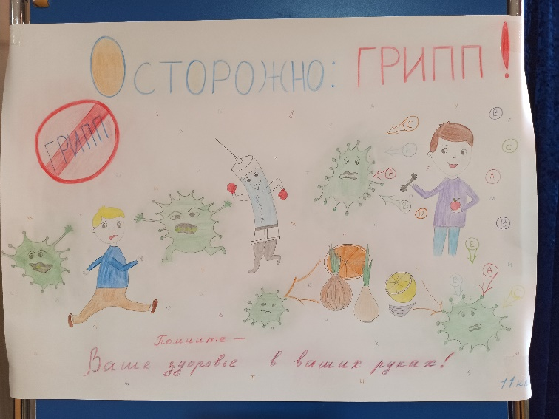заголовки и, соответственно, содержание газет должны были тоже быть позитивными.

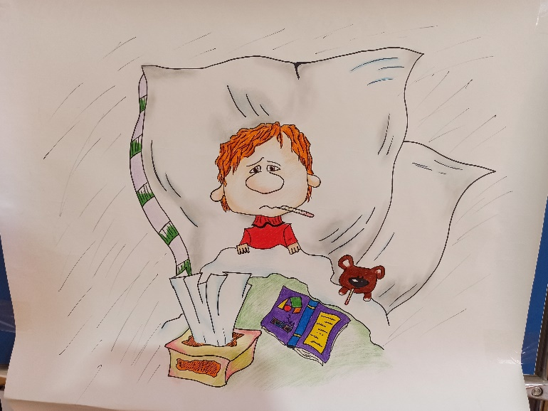

25 января активисты РДШ в фойе 2-го этажа оформили выставку плакатов «Осторожно Грипп!». Плакаты предоставили 9 «а», 9 «б» и 11 классы. 10 класс не представил плакат.